**Гурьянов Артем Игоревич ОРПУД 1.1 №5**

a. Напишите SQL-запрос, который создаст таблицу с именем “player_defender”, содержащую всех игроков с позицией на площадке “защитник” (используйте паттерн “CREATE … AS SELECT …”).

CREATE TABLE player_defender AS  
 SELECT *\** FROM player WHERE position = 'защитник';

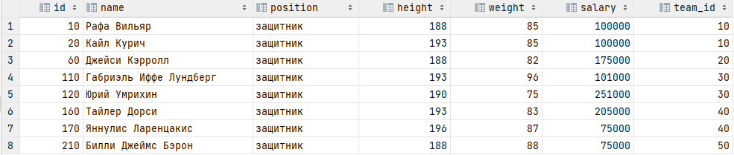

b. Обновите зарплаты всех игроков в таблице “player_defender” с учетом налогового процента на доход (равный 13%). Другими словами, текущая зарплата должна быть за минусом 13%.

UPDATE player_defender SET salary = salary * 0.87; *-- 0.87 = 1 - 0.13*

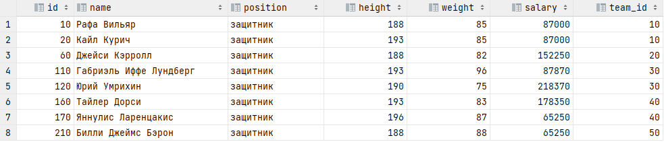

c. Удалите игроков из таблицы “player_defender”, чья зарплата меньше 100 000 и вес равный 85 кг.

DELETE FROM player_defender WHERE salary < 100000 AND weight = 85;

d. Напишите SQL запрос, который к существующим записям таблицы “player_defender” добавит всех центровых, НО с учетом налогового процента из задания b). Те зарплата игрока должна соответствовать введенной формуле.

INSERT INTO player_defender  
 SELECT id, name, position, height, weight, salary * 0.87, team_id FROM player  
 WHERE position = 'центровой';

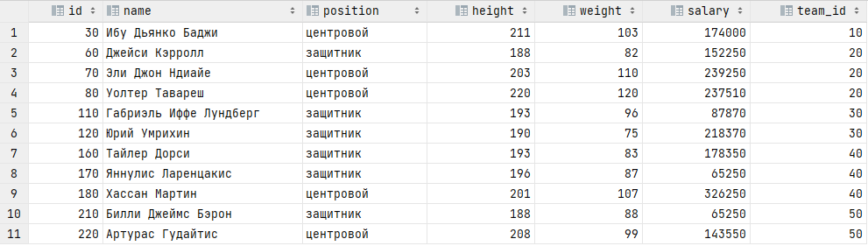

e. Выведите имена игроков, название команды и соответствующего стадиона одним SQL запросом. Результат отсортируйте по имени игрока и названию команды.

SELECT player.name AS player_name, team.name AS team_name, arena.name AS arena_name  
 FROM player  
 JOIN team ON player.team_id = team.id  
 JOIN arena ON arena.id = team.arena_id  
 ORDER BY player_name, team_name;

f. (*-задача опциональная) Сгенерируйте ровно 10000 имен существующих игроков (дубликаты возможны) и сохраните в таблицу “player_generator” одним SQL запросом.

CREATE TABLE player_generator AS  
 WITH numbered_names AS (  
 SELECT name, *row_number*() OVER () AS row_number  
 FROM player  
 ), random_numbers AS (  
 SELECT *floor*(*random*() * (SELECT *count*(*\**) FROM player)) + 1 AS random_number  
 FROM *generate_series*(1, 10000)  
 )  
 SELECT name FROM random_numbers  
 JOIN numbered_names ON random_numbers.random_number = numbered_names.row_number;

